**一年级语文试卷**

[考试时间：40分钟 满分：100分]

|  |  |  |  |  |
| --- | --- | --- | --- | --- |
| 题号 | 一 | 二 | 三 | 总分 |
| 学科网(www.zxxk.com)--教育资源门户，提供试卷、教案、课件、论文、素材及各类教学资源下载，还有大量而丰富的教学相关资讯！得分 |  |  |  |  |

一、看拼音写汉字。（12分）

yí ɡè shànɡ xià èr shí sān tiān

三

zi yuè ér dōng xī

叶

**二、**分一分，填一填。（8分）



声母：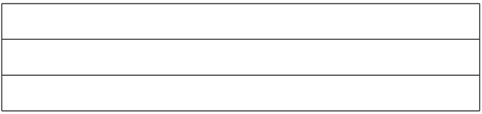

韵母：

整体认读音节：

三、读一读，写一写。（10分）

ɡ— u— ā 　q — 　 qún

x— —ǎn xuǎn j— ǘ

四、用音节来介绍水果名称。（8分）

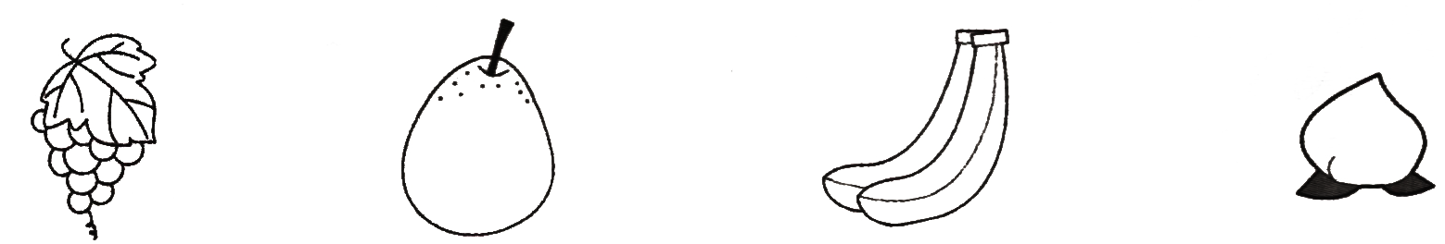[来源:Zxxk.Com]

( ) ( )学科网(www.zxxk.com)--教育资源门户，提供试卷、教案、课件、论文、素材及各类教学资源下载，还有大量而丰富的教学相关资讯！ ( ) ( 学科网(www.zxxk.com)--教育资源门户，提供试卷、教案、课件、论文、素材及各类教学资源下载，还有大量而丰富的教学相关资讯！ )

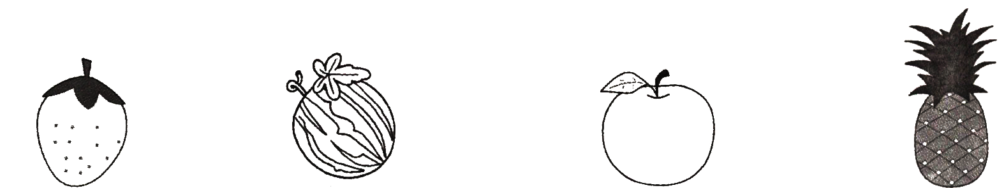

( ) (学科网(www.zxxk.com)--教育资源门户，提供试卷、教案、课件、论文、素材及各类教学资源下载，还有大量而丰富的教学相关资讯！ ) ( ) ( )[来源:学*科*网]

五、我会选正确的词填学科网(www.zxxk.com)--教育资源门户，提供试卷、教案、课件、论文、素材及各类教学资源下载，还有大量而丰富的教学相关资讯！空。（填序号）（8分）

①弯弯 ②圆圆 ③白白 ④闪闪

（ ）的星星 （ ）的荷叶 （ ）的山路 （ 学科网(www.zxxk.com)--教育资源门户，提供试卷、教案、课件、论文、素材及各类教学资源下载，还有大量而丰富的教学相关资讯！ ）的雪人

①座 ②只 ③片 ④朵

三（ ）花 一（ ）山 一学科网(www.zxxk.com)--教育资源门户，提供试卷、教案、课件、论文、素材及各类教学资源下载，还有大量而丰富的教学相关资讯！（ ）叶 一（ ）羊

六、组句子(把序号写在横线上)。（12分）

1.①画画 ②在 ③我 ④白纸 ⑤上

2.①是 ②小河 ③鱼儿 ④家 ⑤的

3.①和 ②爸爸 ③下棋 ④我 ⑤在家

4.①草地 ②在 ③上 ④走来走去 ⑤牛儿

七、我会读，还能连线。(6分)

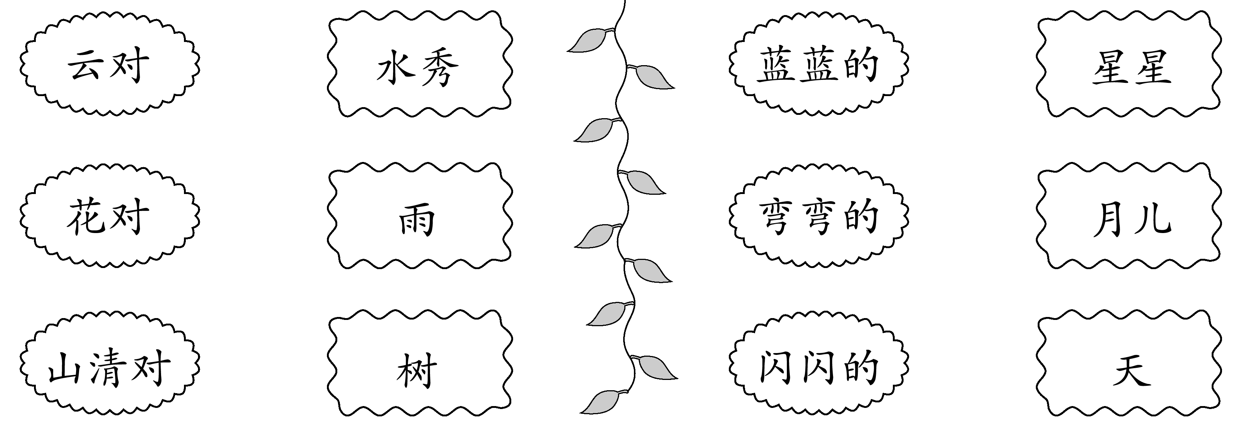

八、看图，选拼音，把下列句子补充完整。（8分）

duī xuě rén tīnɡ yīn yuè tiào shénɡ shànɡ xué

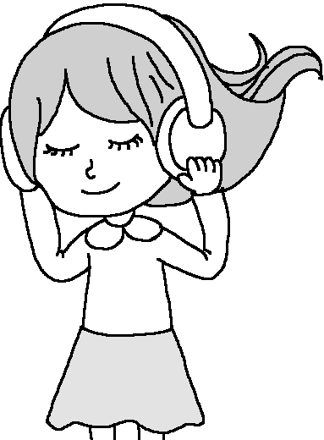 1.xiǎo mèi mei zài .

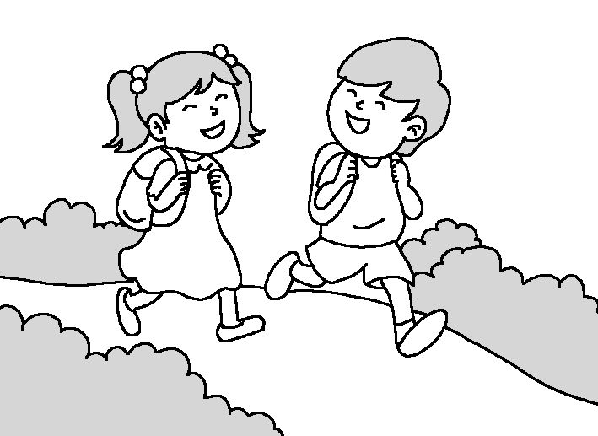 2.wǒ men yì qǐ qù .

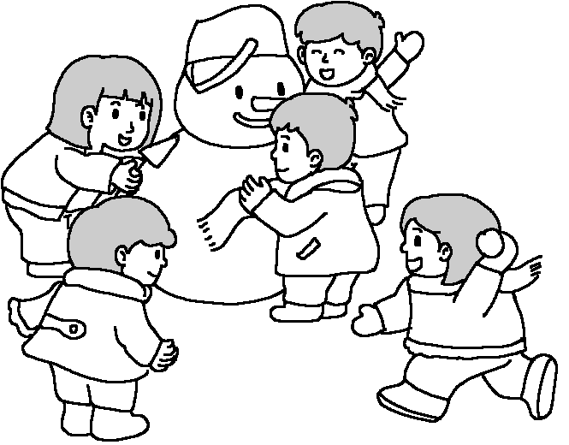 3.xiǎo pénɡ you men zài .

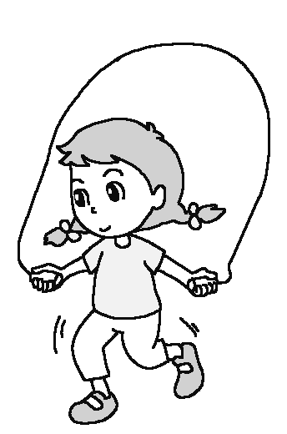 4.jiě 学科网(www.zxxk.com)--教育资源门户，提供试卷、教案、课件、论文、素材及各类教学资源下载，还有大量而丰富的教学相关资讯！jie zài .

九、我会根据课文内容填空。(12分)

(1)弯弯的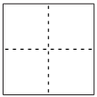小小的船，小小的船儿两尖。[来源:Z。xx。k.Com]

(2)片两片片，五片六片七 片。

(3)江南采莲，莲叶何。

(4)一群大雁往南飞，一会儿排成个“”字，一会儿排成个“” 字。

十、 读短文，回答问题。（10分）

秋天到，秋天到。果园里果子长得好。枝头结柿子，架上挂葡萄。黄澄澄的是梨，红通通的是枣。

1. 这段话描写的是（ ）天的景色。
2. 果园里都有哪些水果？请你用画下来吧。
3. 你能找到表示颜色的词语吗？请用画出 表示颜 色的词。

十一、看图写话学科网(www.zxxk.com)--教育资源门户，提供试卷、教案、课件、论文、素材及各类教学资源下载，还有大量而丰富的教学相关资讯！。（4分）

请你仔细看图，想一学科网(www.zxxk.com)--教育资源门户，提供试卷、教案、课件、论文、素材及各类教学资源下载，还有大量而丰富的教学相关资讯！想，图上画了什么地方，谁在干什么？用一两句通顺的话写下来。（不会写的字用拼音代替）

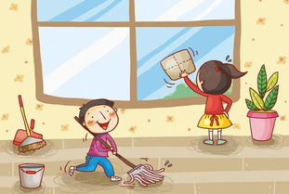

|  |  |  |  |  |  |  |  |  |  |  |  |
| --- | --- | --- | --- | --- | --- | --- | --- | --- | --- | --- | --- |
|  |  |  |  |  |  |  |  |  |  |  |  |
|  |  |  |  |  |  |  |  |  |  |  |  |
|  |  |  |  |  |  |  |  |  |  |  |  |
|  |  | [来源:Z。xx。k.Com] |  |  |  |  | 学科网(www.zxxk.com)--教育资源门户，提供试卷、教案、课件、论文、素材及各类教学资源下载，还有大量而丰富的教学相关资讯！ |  |  |  |  |
|  |  | [来源:学科网] |  |  |  |  |  |  |  |  |  |

参考答案：

一、一个 上下 二十 三天 子 月儿 东西

**二、**声母：zh y w 韵母：ie üe er 整体认读音节：ye ri

三、ɡuā ún u jǘ

四、pú too lí zi xiāng jiāo táo zi 学科网(www.zxxk.com)--教育资源门户，提供试卷、教案、课件、论文、素材及各类教学资源下载，还有大量而丰富的教学相关资讯！ cǎo 学科网(www.zxxk.com)--教育资源门户，提供试卷、教案、课件、论文、素材及各类教学资源下载，还有大量而丰富的教学相关资讯！méi

x学科网(www.zxxk.com)--教育资源门户，提供试卷、教案、课件、论文、素材及各类教学资源下载，还有大量而丰富的教学相关资讯！ī guā píng guǒ bō luó

1. ④ ② ① ③ ④ 学科网(www.zxxk.com)--教育资源门户，提供试卷、教案、课件、论文、素材及各类教学资源下载，还有大量而丰富的教学相关资讯！ ① ③ ②学科网(www.zxxk.com)--教育资源门户，提供试卷、教案、课件、论文、素材及各类教学资源下载，还有大量而丰富的教学相关资讯！

六、1.③②④⑤①

2.②①③⑤④

3.④①②⑤③

4.⑤②①③④

七、 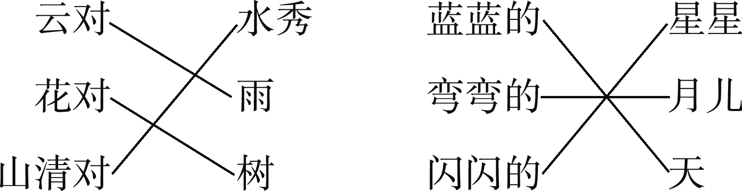

八、1.tīnɡ yīn yuè 2.shànɡ xué 3.duī xuě rén 4.tiào shénɡ

九、(1)月儿　头　(2)一　三四　八　学科网(www.zxxk.com)--教育资源门户，提供试卷、教案、课件、论文、素材及各类教学资源下载，还有大量而丰富的教学相关资讯！(3)可　田田　(4)人　一

十、1. 秋

2.柿子 葡萄 梨 枣儿

3. 黄澄澄 红通通